
ВСІ РОЗДІЛИ:
Головна *надаю інший логотип в png, він має краще лягати
Послуги
Про нас (замість про адвоката)
Наші експерти
Отримати послугу (замість запит)

Контакти:
+38 (099) 19 19 997 (Viber, WhatsApp, Telegram) *прошу вказати контактний номер саме в такому форматі
е-mail: guliia.kovalchuk@gmail.com
понеділок-п’ятниця: 09:00 – 18:00
субота-неділя: за домовленістю
працюємо по всій території України (*можна додати там, де графік роботи)

Також можна додати інстаграм та фейсбук (значки та посилання)
Інстаграм: https://www.instagram.com/kovalchuk.law.firm?igsh=MXN4bGs2bGJweHNqbg==
Фейсбук https://www.facebook.com/YK.PARTNERS.LF?locale=uk_UA (перевірте, будь ласка, чи переходить на головну, оскільки я керую сторінкою, то можу бачити інший інтерфейс)

ГОЛОВНА

Замість «Експерти правосуддя» - «Досвід. Стратегія. Результат.»
Підпис:
Ми поєднуємо практичний досвід, стратегічне мислення та індивідуальний підхід, щоб ефективно захищати інтереси клієнтів і допомагати знаходити рішення навіть у складних ситуаціях.
Впевненість у рішеннях. Захист у діях. Результат у справах.


Заголовок:
Замість «Надійні правові партнери – «Надійний партнер для бізнесу та громадян»
Підпис:
Комплексна юридична та бухгалтерська підтримка бізнесу та громадян, супровід у податкових, кредитних і господарських питаннях, організація та тендерний супровід публічних закупівель, а також захист інтересів клієнтів по всій Україні.
Супровід, якому довіряють.

ПРО НАС
Комплексна юридична та бухгалтерська підтримка бізнесу, вирішення податкових і кредитних питань, тендерний супровід та професійний захист прав громадян — в одному професійному центрі.
Адвокатське бюро «Юлія Ковальчук та партнери» допомагає підприємцям, компаніям і громадянам не просто вирішувати проблеми, а діяти впевнено, без зайвих ризиків і втрат.
Ми надаємо комплексний юридичний та бухгалтерський супровід бізнесу, допомагаємо у податкових питаннях, кредитних спорах, тендерному супроводі, а також захищаємо права громадян у різних правових ситуаціях.
Наша робота побудована на постійній комунікації з клієнтом, оперативному реагуванні та підборі індивідуальних рішень, що дозволяє ефективно захищати інтереси клієнтів і сприяти стабільному розвитку їхньої діяльності.
Правові рішення, які допомагають бізнесу працювати стабільно, а громадянам — захищати свої права.

Чому нам довіряють
Ми забезпечуємо не просто юридичний супровід, а системний захист інтересів бізнесу та громадян, орієнтований на результат.
Наші переваги
- Оперативність (*замість кружечків додала б якісь іконки, можливо, але поки не розумію які)
Швидко реагуємо на звернення та приймаємо рішення без зайвих затримок.
- Прозора співпраця
Клієнт завжди володіє повною інформацією щодо стану справи, ризиків і подальших дій.
- Індивідуальні рішення
Кожна справа потребує окремої стратегії, тому ми підбираємо рішення з урахуванням конкретної ситуації та цілей клієнта.
- Ефективні правові інструменти
Застосовуємо лише законні механізми, які забезпечують реальний і стабільний результат.
- Практичний досвід
Команда бюро має значний досвід вирішення складних правових питань і супроводу бізнесу.
- Робота по всій Україні
Працюємо з клієнтами незалежно від їхнього місцезнаходження, включаючи дистанційний формат.
- Підтримка 24/7
Юридична та бухгалтерська допомога доступна тоді, коли вона дійсно потрібна.
Наша мета — захистити, зберегти та примножити інтереси клієнта.

ЯК МИ ПРАЦЮЄМО
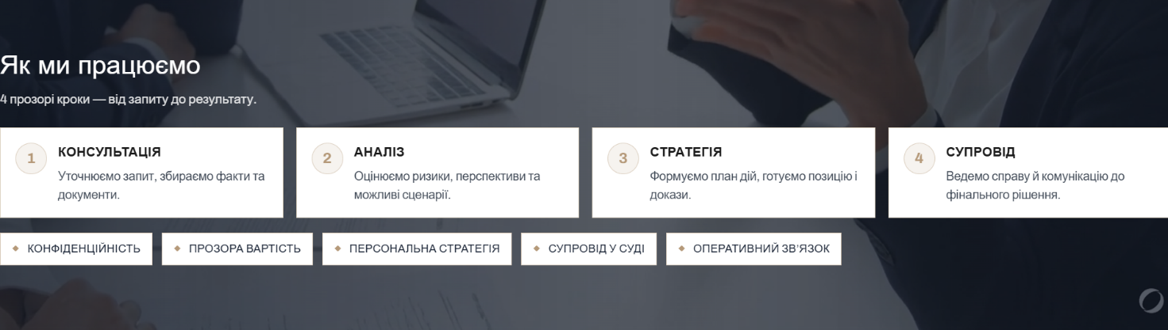

4 зрозумілі кроки — від звернення до результату
1. Консультація
Уточнюємо ситуацію, визначаємо запит і аналізуємо надані документи.
2. Аналіз
Оцінюємо ризики, перспективи справи та можливі варіанти вирішення.
3. Стратегія
Розробляємо правову позицію, визначаємо план дій і погоджуємо його з клієнтом.
4. Супровід
Супроводжуємо справу, ведемо комунікацію та працюємо до досягнення результату.

Підсилюючий блок (під кроками)
Конфіденційність
Гарантуємо збереження інформації та адвокатську таємницю.
Прозорі умови співпраці
Узгоджуємо умови співпраці та вартість до початку роботи.
Індивідуальна стратегія
Кожна справа аналізується окремо, рішення підбираються під конкретну ситуацію.
Комплексний супровід
Працюємо з клієнтом на всіх етапах — від консультації до результату.
Оперативний зв’язок
Підтримуємо постійний контакт і швидко реагуємо на запити.
НАШІ ЕКСПЕРТИ
Юлія Ковальчук
Керуючий партнер адвокатського бюро «Юлія Ковальчук та партнери»
Адвокат, доктор філософії в галузі права (PhD).
Юлія Ковальчук — адвокат із багаторічним практичним досвідом, який спеціалізується на комплексному супроводі бізнесу, податковому та господарському праві, врегулюванні спорів під час перевірок контролюючих органів, стягненні заборгованості та захисті прав громадян.
У своїй роботі поєднує глибокий правовий аналіз, практичний досвід і стратегічне мислення, що дозволяє ефективно вирішувати навіть складні правові завдання та мінімізувати ризики для клієнтів.
Як керуючий партнер, вона приділяє особливу увагу побудові систем захисту бізнесу, оцінці правових ризиків і розробці рішень, які забезпечують стабільність діяльності клієнтів.

Ключові напрями роботи
- комплексний юридичний супровід бізнесу
- податкове та господарське право
- супровід перевірок і врегулювання спорів із контролюючими органами
- стягнення заборгованості та кредитні спори
- захист інтересів клієнтів у судах

Спеціалізація
Розробка алгоритмів безпеки бізнесу, податкові спори, господарські та адміністративні справи, правовий аудит і оцінка ризиків, судовий та досудовий захист інтересів клієнтів.

Підхід до роботи
- Чесність і відкритість у роботі з клієнтом.
- Глибокий аналіз кожної справи з урахуванням актуальної судової практики.
- Пошук оптимального рішення — від досудового врегулювання до повного судового захисту.
Стратегічні рішення для стабільності бізнесу та захисту інтересів клієнтів.

Світлана Мацола
Старший партнер адвокатського бюро «Юлія Ковальчук та партнери.
Керівниця практики супроводу публічних закупівель.
Світлана Мацола — експертка з публічних закупівель із 13-річним практичним досвідом у сфері закупівель та кошторисної справи. У своїй роботі супроводжує складні закупівлі, оскарження, аудит і перевірки, забезпечуючи клієнтам професійний захист і стратегічні рішення.
Вона працює там, де вирішуються значні фінансові питання, допомагаючи клієнтам укладати контракти, проходити перевірки та захищати свої інтереси в складних і принципових спорах.
Ключові показники
- понад 3 млрд грн укладених контрактів
- більше 100 успішно виграних скарг в АМКУ
- практичний досвід роботи зі складними аудитами та перевірками
Спеціалізація
Супровід публічних закупівель, оскарження процедур, аудит і перевірки, кошторисна документація, розробка стратегії захисту.
Підхід до роботи
- Аналітика замість шаблонів.
- Документи, які витримують перевірки.
- Рішення, що працюють на результат.
Закупівлі без ілюзій. Рішення з результатом.

Оксана Чернова
Старший партнер адвокатського бюро «Юлія Ковальчук та партнери.
Керівниця практики фінансів, експерт із бухгалтерського та податкового обліку.
Оксана Чернова — фінансист із понад 20-річним досвідом роботи у сфері бухгалтерського та податкового обліку. Спеціалізується на комплексному фінансовому супроводі бізнесу, підготовці звітності, супроводі перевірок і побудові систем обліку, які дозволяють підприємцям працювати спокійно та впевнено.
У своїй роботі вона допомагає підприємцям навести порядок у фінансах, оптимізувати процеси та зменшити ризики під час перевірок і взаємодії з контролюючими органами.

Ключові напрями роботи
- повне ведення бухгалтерії ФОП (в тому числі, на загальній системі оподаткування), ТОВ, ФГ
- кадровий облік
- підготовка та подання звітності, включно з КІК
- реєстрація бізнесу та супровід діяльності
- підготовка документів для отримання ліцензій на акцизні товари

Спеціалізація
Бухгалтерський та податковий облік, фінансовий супровід бізнесу, звітність, супровід перевірок, організація обліку та автоматизація фінансових процесів.

Підхід до роботи
- Системність і порядок у фінансах.
- Зрозумілі пояснення без складних термінів.
- Рішення, які допомагають бізнесу працювати стабільно і без зайвого стресу.
Фінанси під контролем. Бізнес без зайвого стресу.

Наталія Добровольська
Старший партнер адвокатського бюро «Юлія Ковальчук та партнери.
Керівниця напряму бухгалтерського супроводу.
Наталія Добровольська займається веденням бухгалтерського обліку, підготовкою звітності та фінансовим супроводом клієнтів. У роботі приділяє особливу увагу точності розрахунків, порядку в документах і своєчасному виконанню звітності.
Основні напрями роботи
- ведення бухгалтерського обліку ФОП і ТОВ
- підготовка та подання звітності
- робота з первинними документами
- фінансовий супровід підприємців
Підхід до роботи
- Точність у цифрах.
- Порядок у документах.
- Відповідальність у строках.

Порядок у бухгалтерії — спокій у бізнесі.

Ольга Гресько
Партнер адвокатського бюро «Юлія Ковальчук та партнери.
Адвокат, керівниця практики кредитних спорів та захисту громадян
Ольга Гресько — адвокат із багаторічним досвідом роботи у сфері кредитних спорів, виконавчого провадження та судового захисту прав громадян. Має значну практику представництва інтересів клієнтів у судах усіх інстанцій, розробки правових стратегій та супроводу справ від первинної консультації до фактичного виконання рішення.

Має понад 10 років практичного досвіду роботи в банківській установі, спеціалізуючись на супроводі складних кредитних спорів, судових процесів та процедур примусового стягнення.

Ключові напрями роботи
- кредитні спори та захист прав позичальників
- супровід виконавчого провадження
- представництво інтересів у судах
- сімейне право
- досудове врегулювання спорів

Спеціалізація
Розробка правової позиції у кредитних і цивільних спорах, підготовка процесуальних документів, оскарження дій виконавців, ведення переговорів та захист інтересів клієнтів на всіх стадіях судового процесу.

Підхід до роботи
- Чітка стратегія у кожній справі.
- Уважність до деталей і процесу.
Захист прав — це не формальність, а послідовна робота до результату.

ПОСЛУГИ
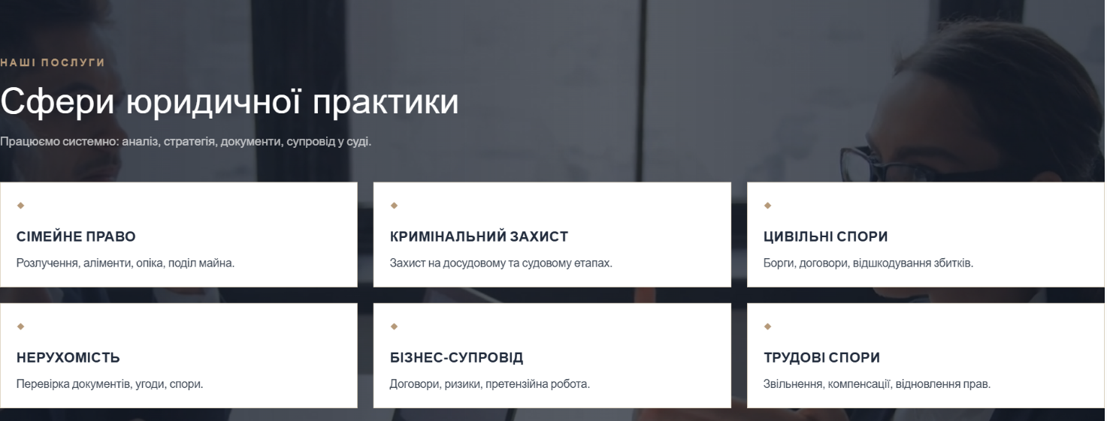

На головній сторінці будуть такі практики. І якщо є така можливість хотіла б аби при натисканні на кнопки (на ній написати «детальніше») відкривалось із більше розширеним переліком послуг.

Захист бізнесу та юридичний супровід
(комплексна правова підтримка бізнесу)
Бухгалтерський і фінансовий супровід
бухгалтерський облік і фінансовий контроль
Податкове право
(супровід і захист у податкових спорах
Договірна робота та правові документи
розробка та правова експертиза документів
Судовий захист та врегулювання спорів
представництво та захист інтересів у спорах
Стягнення заборгованості
правовий супровід повернення заборгованості
Кредитні спори
захист прав позичальників і боржників
Реєстрація бізнесу та зміни
реєстрація та правовий супровід діяльності
Тендерний супровід
правова підтримка публічних закупівель
Сімейне право та захист громадян
захист прав громадян у цивільних справах
Супровід процедур банкрутства
комплексний супровід процедур неплатоспроможності

Деталізація послуг під кожним блоком
Захист бізнесу та юридичний супровід
- усні та письмові консультації
- правовий аналіз документів
- підготовка юридичних висновків
- представництво інтересів у державних органах
- супровід перевірок контролюючих органів
- абонентське юридичне обслуговування бізнесу

Податкове право
- консультації з питань оподаткування
- супровід податкових перевірок
- підготовка заперечень на акти перевірок
- підготовка відповідей на запити податкових органів
- оскарження податкових повідомлень-рішень
- виключення підприємств із переліку ризикових
- розблокування та реєстрація податкових накладних

Договірна робота та правові документи
- розробка договорів і супровід їх укладення
- правова експертиза договорів
- підготовка додаткових угод і змін до договорів
- підготовка процесуальних і правових документів

Судовий захист та врегулювання спорів
- підготовка процесуальних документів і правових позицій
- представництво інтересів клієнтів у судах усіх інстанцій
- комплексний супровід справ на всіх стадіях розгляду
- досудове врегулювання спорів і підготовка відповідної документації
- участь у переговорах та захист інтересів клієнта

Стягнення заборгованості
- проведення претензійно-досудової роботи
- підготовка процесуальних та претензійних документів
- судове представництво у справах про стягнення заборгованості
- супровід виконавчого провадження на всіх стадіях

Кредитні спори
- захист прав позичальників
- аналіз кредитних договорів
- представництво інтересів у судах
- оскарження дій кредиторів і виконавців
- супровід справ на всіх стадіях

Реєстрація бізнесу та зміни
- реєстрація ТОВ, ПП, громадських організацій
- підготовка установчих документів
- внесення змін до відомостей і статутних документів
- отримання витягів і відомостей з реєстрів

Тендерний супровід
- моніторинг та правовий аналіз тендерних процедур
- підготовка та правова експертиза тендерної документації
- підготовка тендерних пропозицій учасників відповідно до вимог замовника
- правовий супровід участі у процедурах публічних закупівель
- консультації щодо стратегії участі та оцінка ризиків
- підготовка та подання скарг до Антимонопольного комітету України
- представництво інтересів клієнтів у спорах, пов’язаних із закупівлями

Сімейне право та захист громадян
- розлучення
- поділ майна
- аліменти
- інші цивільні та сімейні спори
- представництво інтересів у судах

Бухгалтерський і фінансовий супровід
- ведення бухгалтерії ФОП (у тому числі на загальній системі)
- ведення бухгалтерії ТОВ
- підготовка та подання звітності
- кадровий облік і нарахування заробітної плати
- супровід перевірок
- реєстрація бізнесу та консультації
- підготовка документів для отримання ліцензій
- фінансовий супровід діяльності

Супровід процедур банкрутства
- консультації щодо процедур банкрутства та оцінка перспектив
- підготовка заяв і процесуальних документів у справах про банкрутство
- правовий супровід боржників і кредиторів
- участь у судових процедурах у справах про неплатоспроможність
- представництво інтересів у відносинах з арбітражними керуючими та кредиторами
- супровід процедур реструктуризації заборгованості
- захист інтересів клієнтів на всіх стадіях процедури банкрутства

